Patrouillenritt und Gymkhana 2025
13. + 14. September

Name: Hier klicken, um den Namen einzugeben.
Telefon: Hier klicken, um die Telefonnummer einzugeben.
E-Mail: Hier klicken, um die E-Mail Adresse einzugeben.

Anmeldung an Michèle Rohner per E-Mail (michelerohner99@gmail.com) oder per WhatsApp (0786567266) bis spätestens den 03.08.2025.
Nimmst du am Patrouillenritt teil?
☐ Ja ☐ Nein
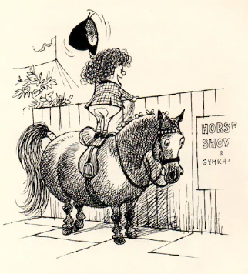
Nimmst du am Gymkhana teil? Wenn ja, in welcher Stufe?
☐ Stufe 1&2 ☐ Bodenarbeit
☐ Paargymkhana

Wann kannst du helfen?
Patrouillenritt (Samstag, 13.September)
☐ Ja ☐ Nein

Gymkhana (Sonntag, 14.September)
☐ Vormittags ☐ Nachmittags
☐ Ich kann an keinem der Daten helfen

Ich bringe einen Kuchen mit:
☐ Ja ☐ Nein
Wenn ja, welchen?
Hast Du Anmerkungen zum ausgefüllten Talon, dann lass es uns wissen.

